12.05.2020г.
Конспект занятия по лепке
«Божья коровка»
- Задачи:
- -Продолжать знакомить детей с особенностями лепки из пластилина.
- -Учить сглаживать поверхность формы, делать предметы устойчивыми.
- -Продолжать формировать умение лепить мелкие детали.
- -Закреплять навыки аккуратной лепки.
- Развивающие задачи:
- -Развивать умение лепить с натуры и по представлению знакомые предметы.
- - Развивать навыки аккуратной лепки.
- Воспитательные задачи:
- - Воспитывать бережное отношение к животному миру и природе.
- Ход
- - Сегодня мы с вами отправимся в путешествие – в страну насекомых. Насекомых на нашей планете очень много: больше, чем животных. К насекомым относятся жуки, стрекозы, бабочки, кузнечики, мухи и т. д.
А о каком насекомом мы с вами сегодня поговорим, вы узнаете из загадки:
- Красненькие крылышки,
черные горошки.
Кто это гуляет по моей ладошке? (Божья коровка)

- С неба в гости прилетела.
На цветочек мамин села.
Крылышки в горошек.
Шесть прекрасных ножек.
Черная головка — … (Божья коровка)

- -Правильно. Молодец.
- А давайте с тобой вспомним присказку про божью коровку:
«Божья коровка, полети на небо, принеси мне хлеба: черного и белого, только не горелого».
- -Божья коровка – насекомое, которое распространено по всему земному шару. Эти симпатичные маленькие жучки живут группами на растениях. У божьей коровки выпуклое овальное тело, ярко-красная или оранжевая спинка, украшенная черными точками. Такая окраска называется предостерегающей. А на спинках могут быть не только точки, но и полоски или другие узоры. У божьей коровки есть маленькие крылышки, а под ними жесткие коричневатые полупрозрачные подкрылья. Божья коровка умеет ловко ползать по стебелькам трав, а может и летать на большие расстояния.

Приступаем к лепке божьей коровки.
Для лепки божьей коровки мы приготовили:
- пластилин красного и черного цвета
- небольшой кусочек белого пластилина
- стеку
- Фото божьей коровки из пластилина
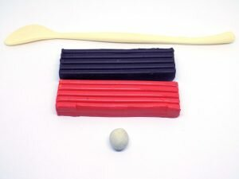
Лепим божью коровку из пластилина, сначала займемся изготовлением туловища божьей коровки. Для этого из пластилина красного цвета лепим заготовку следующей формы.
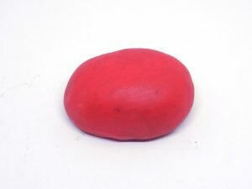
После этого из черного пластилина скатаем небольшой шарик, это будет голова божьей коровки.
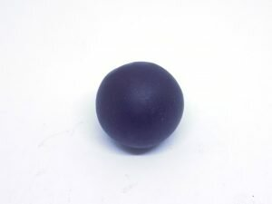
Прежде чем соединять эти две детали вместе, доработаем туловище. Сначала на нем с помощью круглой стеки нужно сделать небольшие углубления.
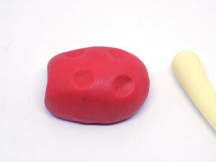
После этого другим концом стеки выполняем продольную линию, проходящую посередине туловища.
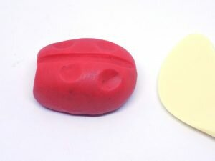
Затем соединяем голову и туловище вместе.
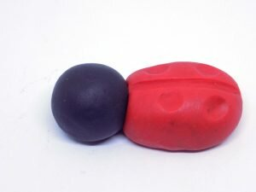
Из черного пластилина делаем маленькие шарики и заполняем ими углубления на туловище божьей коровки.
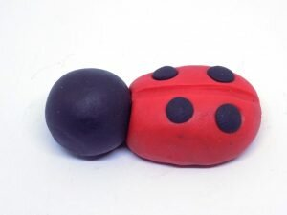
После займемся изготовлением лапок у божьей коровки. Для этого из черного пластилина лепим 6 одинаковых шариков.
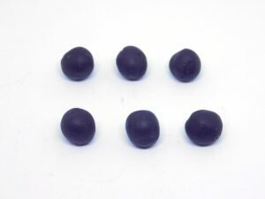
Затем раскатываем их в «колбаски».
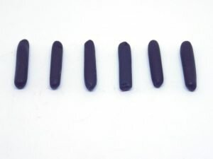
Слегка расплющиваем и прикрепляем в нижней части туловища.
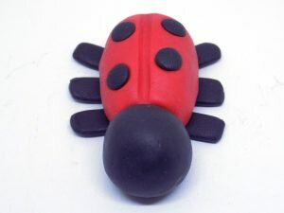
Займемся оформлением мордочки божьи коровки. Сначала из белого пластилина сделаем 2 круглые основы для глаз.
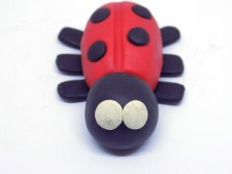
После добавим маленькие черные шарики.
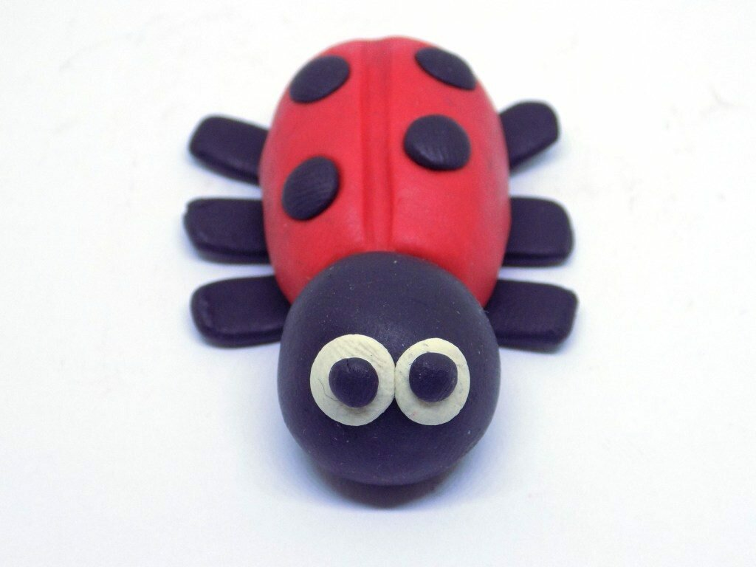
Из черного пластилина слепим пару тонких жгутиков, которые станут усиками божьей коровки.
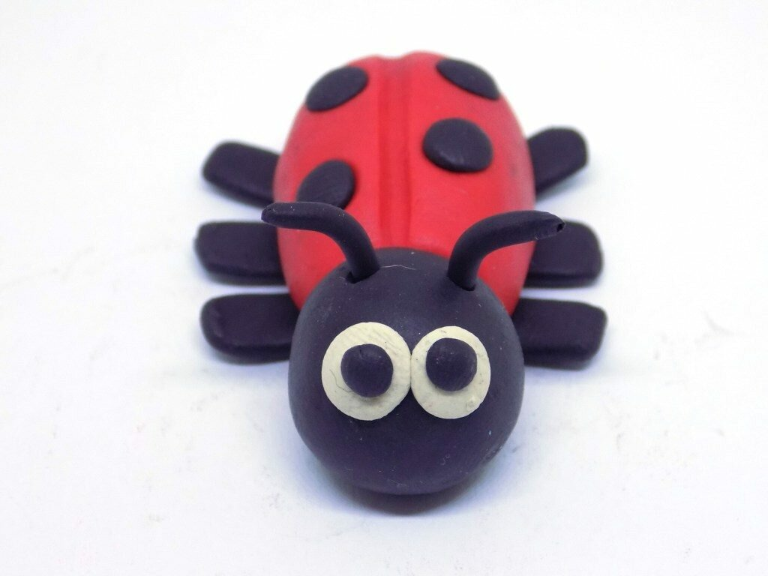
Наконец, добавим ротик, выполненный из красного пластилина. Теперь вы знаете, как слепить божью коровку из пластилина.

